Запахи воспринимает наш нос. Внутри носа находятся чувствительные волоски, которые обнаруживают разные запахи. От них идут нервы в мозг.

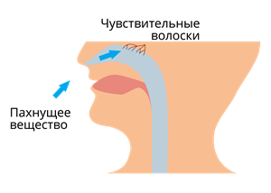

При насморке человек запахи чувствует плохо. Ухудшается обоняние и у тех, кто курит.

Надо оберегать себя от простуды, закалять свой организм. Это поможет сохранить и хорошее обоняние.

